

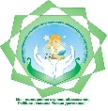Муниципальное бюджетное дошкольное образовательное учреждение

«Детский сад № 73 – Центр развития ребёнка»

город Бийск

**Проект**

**«Моя семья, мой дом родной»**

**Эвелина Епифанова, 5 лет**

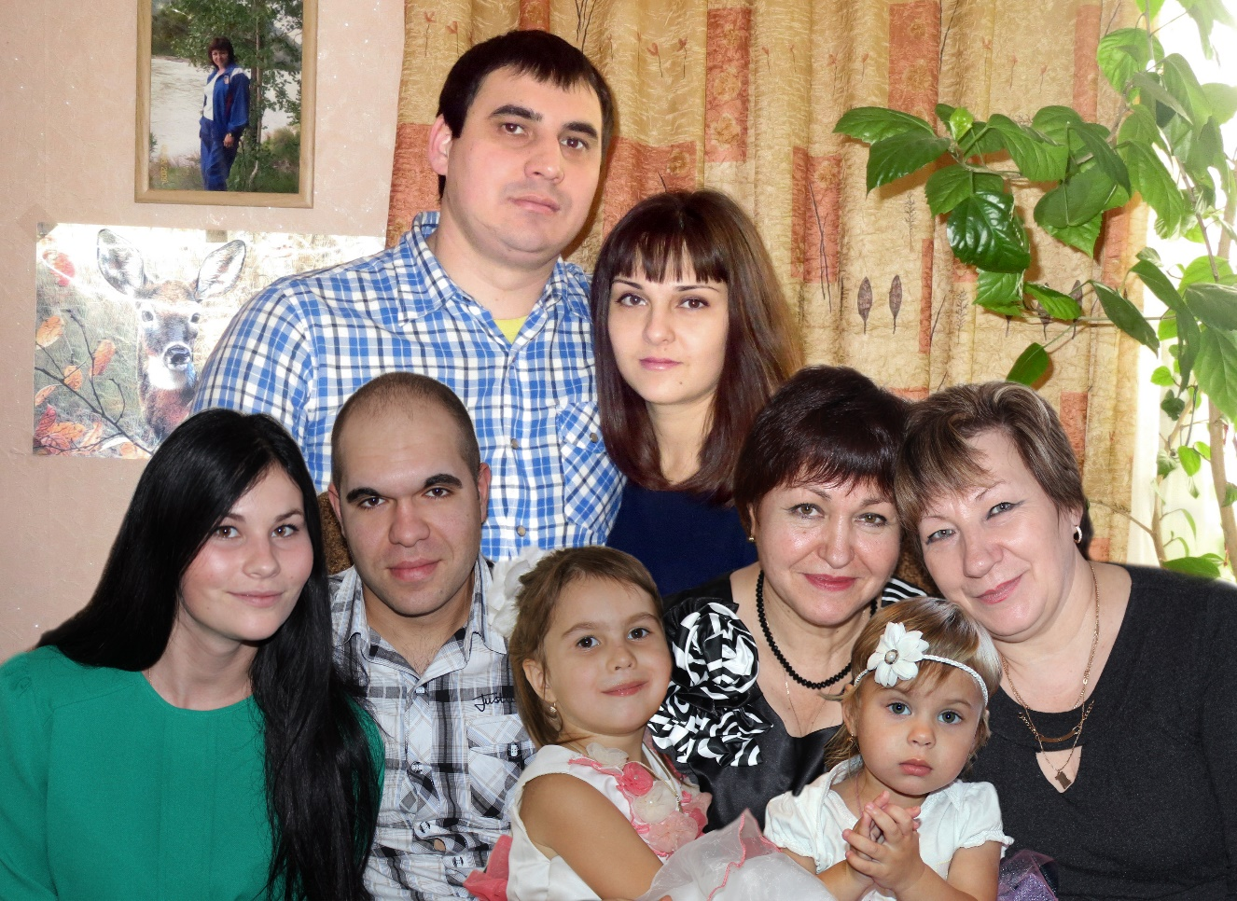

*воспитатель*

**Елена Ивановна Фролова**

2014 год

**Тип проекта.**

Информационно-исследовательский.

**Вид проекта**.

Индивидуальный.

**Участники.**

Ребенок, воспитатель, родители.

**Продолжительность.**

2 недели (краткосрочный).

**Актуальность.**

Семья – это главное, что есть у человека, это его поддержка и опора в жизни. В семье родственники поддерживают, помогают и заботятся друг о друге. В каждой семье есть свои традиции, увлечения. Мы должны знать о прошлом своей семьи и родственниках, которыми можно гордиться.

Мне хочется рассказать вам о своей семье, которую я очень люблю и которой горжусь.

**Цель**моего исследования узнать о родственниках, об их достижениях и успехах.

**Задачи исследования.**

* Собрать информацию о моих близких родственниках.
* Составить семейное древо.
* Оформить альбом «Моя семья».
* Рассказать детям моей группы о семье.
* Изготовить буклет «Мой знаменитый дедушка».

**Гипотеза.**

Я предполагаю, что в моей семье есть родственники, которыми можно гордиться.

**Методы исследования.**

* Беседа.
* Рассматривание семейных альбомов.
* Создание семейного древа.

**Реализация проекта.**

Мой папа с детства увлекается спортом, следит за всеми спортивными событиями в мире. Недавно мы всей семьей смотрели Олимпийские игры в Сочи, болели за российских спортсменов и радовались их победам.

И мне стало интересно узнать о моих родственниках и о их достижениях. Я решила узнать об этом у мамы. И вот, что она мне рассказала:

- Моя мама по профессии воспитатель, но сейчас она домохозяйка, потому что у меня недавно появилась сестричка Милана.

- Мой папа Дима работает менеджером в магазине «DNS», а в свободное время увлекается катанием на сноуборде.

- Дядя Рамиз, это родной брат моей мамы, работает в полиции города Бийска. Вместе со своими коллегами он охранял олимпийские объекты в Сочи. Дядя привез мне с сестрой мягкие игрушки – символы олимпийских игр.

- Бабушка Галя, мама моей мамы Эсмиры, работает воспитателем в школе для слепых детей, в свободное время она занимается шитьем.

- Бабушка Галя, мама моего папы Димы, работает поваром и очень вкусно готовит.

- Дедушка Коля, знаменитый спортсмен, раньше участвовал в различных международных соревнованиях, является заслуженным мастером спорта по лёгкой атлетике. Он участвовал в эстафете олимпийского огня Сочи 2014. Сейчас он уже пенсионер. Дедушка почетный гражданин города Бийска. Я очень горжусь им!

Моя семья очень дружная, мы часто встречаемся, ходим к друг другу в гости, проводим вместе свободное время. А моя тётя Настя живет в Новосибирске, но приезжают к нам на праздники. Мы часто общаемся с ней по Скайпу. Я очень люблю свою семью.

После того, как мама мне рассказала о мох родственниках, мы решили оформить «Древо нашей семьи». В интернете мы нашла картинку дерева, подобрали фотографии всех близких родственников, разместили их на кроне нашего дерева и подписали. Получилось очень красиво.

Так же мы с мамой оформили альбом «Моя семья» из моих рисунков.

Итак, можно сделать вывод, что в процессе своей работы над проектом я узнала:

* интересные факты о моих родственниках и, что оформлять с мамой фотоколлаж «Древо моей семьи» - это очень увлекательные и интересные занятия;
* что возможно самостоятельно создавать альбом из рисунков.
* что мой дедушка, это человек, которым гордится не только наша семья, но и наш город;
* что детям моей группы тоже интересно узнать о моей семье и потом рассказать о своей;
* что совместно с воспитателем можно оформит буклет «Мой знаменитый дедушка».

Спасибо за внимание!